IDEÁLIS IDŐSZAK A
TALAJMINTAVÉTELRE
Az őszi vetések után, azokon a táblákon, melyeken tavaszi kultúrát termesztünk, még a hideg időjárás beállta előtt, egy viszonylag kellemes hőmérséklet mellett el tudjuk végezni a talajmintavételt.
Ez a munkafolyamat elkerülhetetlen ahhoz, hogy az eredmények birtokában gazdaságosan tudjuk tervezni a tápanyag-utánpótlást. Ráadásul a nitrátérzékeny és az AKG-val érintett területeken ötévente kötelező is.
Egyik legfontosabb előfeltétele, hogy a megelőző 3 hónapban ne történjen műtrágyázás. A szakszerű talajmintavétel során a legfeljebb 5 ha méretű talajtanilag egységes mintavételi egységekből legalább 25-30 pontról (csak így lesz reprezentatív) vett részmintákat kb. 1-1,5 kg-nyi átlagmintává egyesítjük.
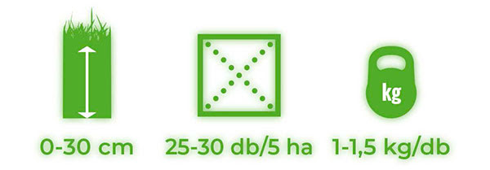
Nem vehetünk mintát a forgóból, a korábbi trágya vagy talajjavító anyagok tárolási helyéről, állatok delelő helyéről, stb. A rendszeres talajmintavétel szakszerű elvégzése és a kapott eredmények kiértékelése alapján elkészített tápanyag-utánpótlási terv a gazdaságot növénytermesztés egyik kulcsmozzanata.
Ne mulassza el!
Végezze szakszerűen!
Az elhibázott mintavétel hamis adatokat szolgáltat a termelőnek!

